## SUJET

## Option B Électronique et Communications

Partie 2 Sciences Physiques Durée 2 h - Coefficient 2

Le sujet est composé de 3 parties indépendantes :

* + Partie A : étude d’une maille du bus AS-i.
  + Partie B : transmission des signaux sur le bus AS-i.
  + Partie C : visualisation des signaux du bus AS-i.

Le bus AS-i permet une communication numérique à une fréquence d’horloge, notée *fH*, égale à 167 kHz, sur une ligne bifilaire, en mode différentiel, sur une grande variété de types de câbles.

Une alimentation AS-i spécifique est nécessaire. Elle présente la particularité de superposer le signal informatif issu de l’émetteur à la tension de l’alimentation AS-i (30 V). Un exemple de topologie est donné figure 1.

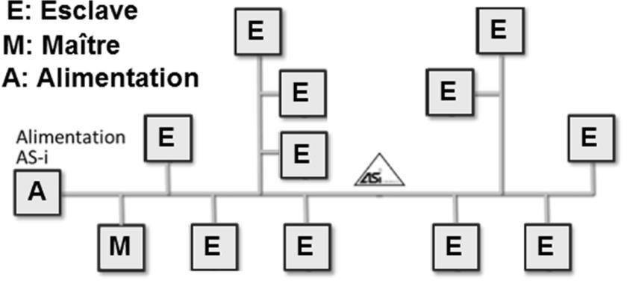

Figure 1 – Exemple de topologie du bus AS-i

**Partie A. Étude d’une maille du bus AS-i**

##### L’objectif de cette partie est de vérifier le respect des critères d’un cahier des charges sur une maille AS-i.

Le cahier des charges est ainsi rédigé :

* + la tension d’alimentation des esclaves répartis sur la maille doit rester au-dessus de

24 V ;

* + le temps de propagation, noté *tp*, entre le maître et l’esclave le plus éloigné doit être au moins 10 fois inférieur à la durée d’un bit, noté *tB*.

La maille étudiée et ses caractéristiques sont données figure 2.

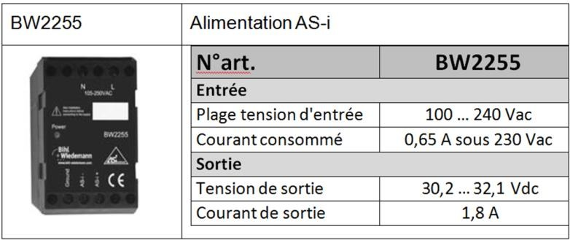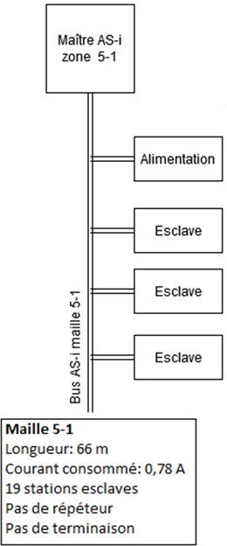

Figure 2 – Maille étudiée et ses caractéristiques

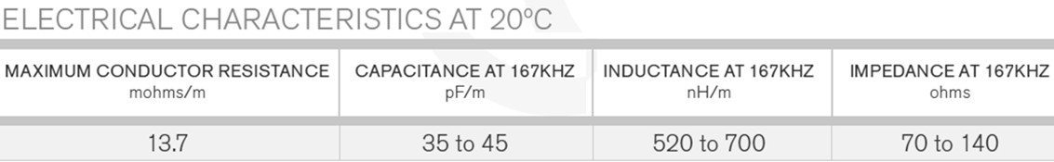Un extrait de la documentation du câble de la maille est donné figure 3.

Figure 3 – Extrait de la documentation

**Q40.** Déterminer la valeur de la résistance maximale, notée *Rcâble*, du câble de la maille étudiée.

*Le courant consommé est le même sur toute la longueur du câble. Le maître et l’alimentation sont situés au même endroit sur le câble.*

**Q41.** Montrer que la chute de tension, notée *ΔU*, entre l’alimentation et l’esclave le plus éloigné est égale à environ 0,7 V.

**Q42.** Calculer la tension aux bornes de l’esclave le plus éloigné de l’alimentation AS-i, notée

*Umin*, dans le cas le plus défavorable.

*Un télégramme est composé de la requête du maître, du temps de « pause maître », de la réponse de l’esclave et du temps de « pause émission » (figure 4).*

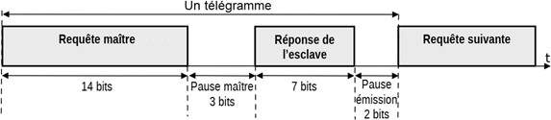

Figure 4 – Structure d’un télégramme

*Le câble AS-i permet la connexion d’un point de mesure en n’importe quel endroit de la ligne. L’oscillogramme figure 5 a été relevé en un point de la maille lors d’une communication entre le maître et l’esclave.*

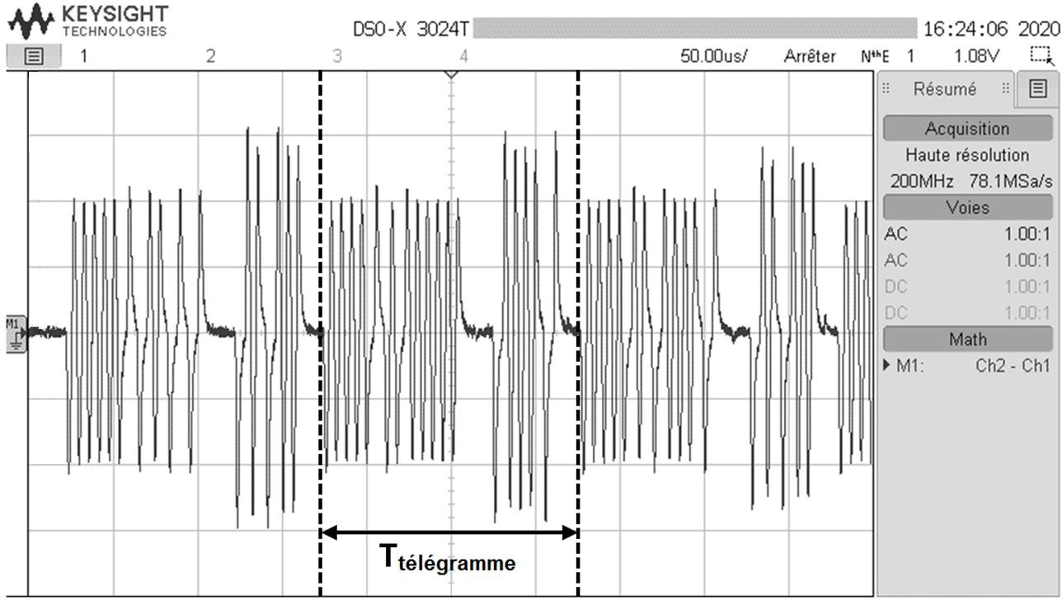

Figure 5 – Oscillogramme de communication entre un maître et un esclave

*Le maître et l’esclave génèrent des signaux de même amplitude.*

**Q43.** Indiquer, en justifiant votre réponse, si le point de mesure se situe plus proche du maître ou de l’esclave.

**Q44.** Déterminer la durée d’un bit, notée *tB*.

**Q45.** En déduire le débit binaire, noté *D*.

*Le câble utilisé possède les caractéristiques suivantes :*

* + *capacité linéïque :* 𝑐 = 40 pF. m−1
  + *inductance linéïque :* 𝑙 = 600 nH. m−1

*La vitesse de propagation* 𝑣 *d’un signal électrique dans un câble, exprimée en* m.s-1*, est donnée par la relation :*

1

𝑣 =

√𝑙 ∙ 𝑐

**Q46.** Calculer la vitesse de propagation 𝑣 du signal dans le câble utilisé.

**Q47.** Déterminer la valeur du temps de propagation, noté *tp*, du signal entre le maître et l’esclave le plus éloigné.

**Q48.** Vérifier que la longueur de la maille permet de répondre aux deux critères du cahier des charges donné en début de partie.

## Partie B. Transmission des signaux sur le bus AS-i

##### L’objectif de cette partie est d’étudier l’adaptation du signal informatif.

*Le signal informatif doit présenter les trois caractéristiques suivantes :*

* + *absence de composante continue ;*
  + *densité spectrale de puissance la plus élevée possible à la fréquence d’horloge fH de valeur 167 kHz ;*
  + *occupation spectrale minimale.*

*Les densités spectrales de puissance normalisées (DSP) pour différents codes sont représentées figure 6.*

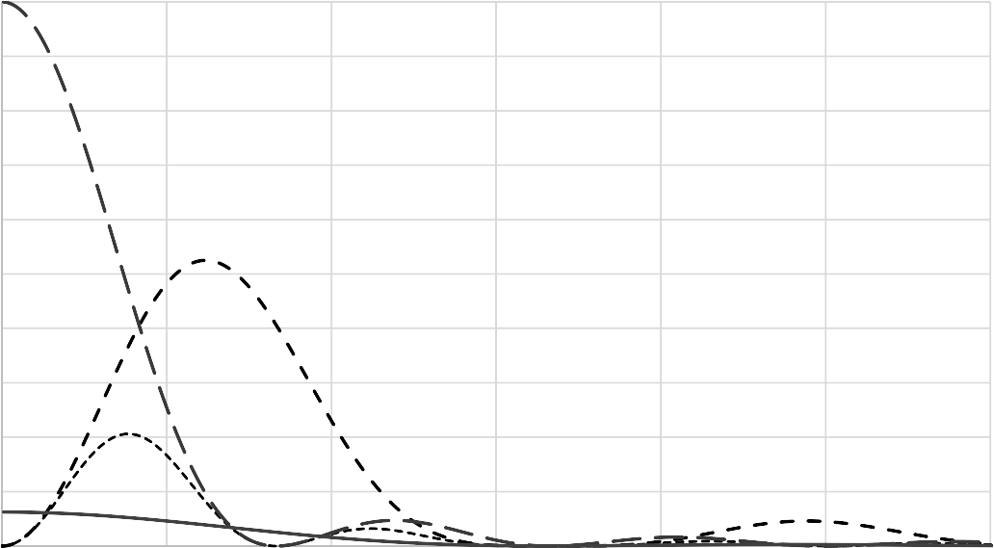1

0,9

0,8

0,7

DSP relative

0,6

0,5

0,4

0,3

0,2

0,1

0

0 100 200 300 400 500 600

Manchester Ami-RZ50 NRZ RZ50

f (kHz)

Figure 6 – Densités spectrales de puissance normalisées

**Q49.** Compléter le tableau du document réponses **DR-SP1** en indiquant les valeurs de la DSP relative des différents codages lorsque *f* vaut 0 Hz et *fH*.

**Q50.** Préciser les deux caractéristiques permettant de justifier le choix d’un codage Manchester pour le signal informatif utilisé par le bus AS-i.

**Q51.** Citer un inconvénient du codage Manchester par rapport aux autres codages présentés figure 6.

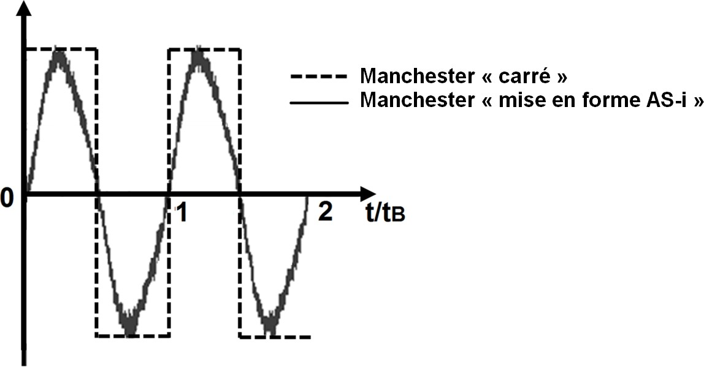*Les standards de communication en bande de base utilisent généralement des signaux carrés. Le protocole AS-i impose au signal binaire une mise en forme spécifique AS-i représentée figure 7.*

Figure 7 – Mise en forme spécifique AS-i

**Q52.** Justifier cette mise en forme AS-i en indiquant laquelle des trois caractéristiques du signal informatif est améliorée.

Le schéma fonctionnel de l’esclave est représenté figure 8.



*ucomp*

*uASi2*

*uASi*

Esclave

Alimentation AS-i

Maître

Émetteur

Filtre

Comparateur

Traitement numérique

Figure 8 – Schéma fonctionnel de l’esclave

*Le signal uASi reçu n’est pas directement exploitable par le système de traitement numérique. L’ensemble « filtre + comparateur » permet de mettre en forme le signal afin de le rendre exploitable par le système de traitement numérique.*

*Le filtre est chargé d’éliminer la tension continue du signal uASi*.

**Q53.** Donner le type de filtre utilisé en justifiant votre réponse.

*Le comparateur du schéma fonctionnel représenté figure 8 est un comparateur à seuil adaptatif de tension d’entrée notée uASi2.*

*L’amplitude de la première impulsion négative reçue est mémorisée et le seuil de détection, noté VREF, est fixé à 50 % de cette valeur (mesurée sur le même signal uASi2 à la date t1).*

**Q54.** Représenter sur le premier chronogramme du document réponses **DR-SP1** le seuil de détection *VREF*.

*Le comparateur fournit une tension ucomp telle que :*

* + *si uASi2 > VREF alors ucomp = +V ;*
  + *si uASi2 < VREF alors ucomp = -V.*

**Q55.** Tracer le signal *ucomp* sur le deuxième chronogramme du document réponses **DR-SP1.**

**Q56.** Expliquer en quoi l’ajout d’un comparateur peut faciliter un traitement numérique ultérieur.

**Partie C. Visualisation des signaux du bus AS-i**

##### L’objectif de cette partie est de valider la structure matérielle du bus AS-i.

Le bus AS-i permet une communication numérique sur une ligne bifilaire, en mode différentiel, sur une grande variété de types de câbles (figure 9).

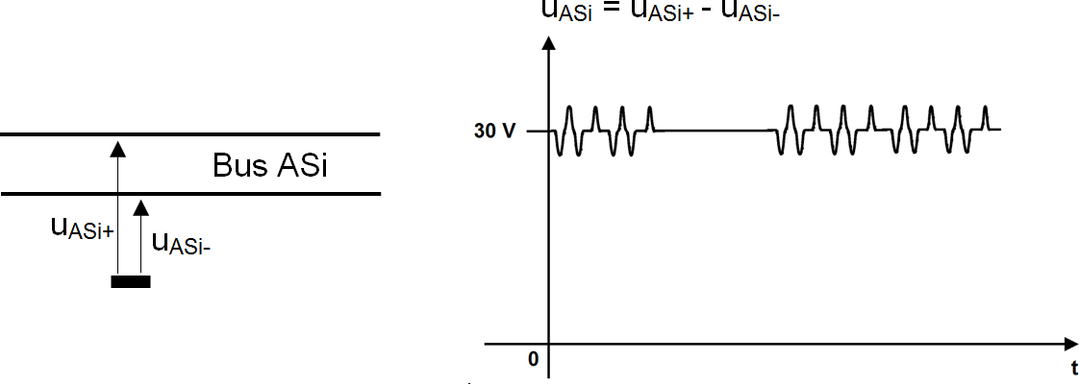

Figure 9 – Bus AS-i sur une ligne bifilaire

Le circuit permettant de visualiser le signal informatif est donné figure 10.

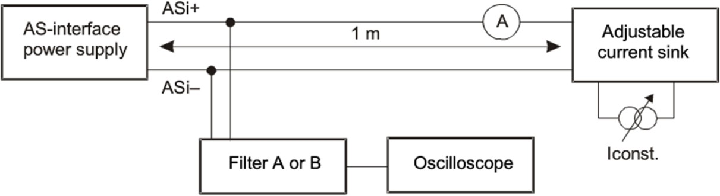

Figure 10 – Circuit de visualisation du signal informatif

*La courbe de gain en fonction de la fréquence du filtre A est donnée document réponses* ***DR- SP2****.*

**Q57.** Indiquer sur le document réponses **DR-SP2** :

* + le type de filtre ;
  + la fréquence de coupure basse *fCB à* -3 dB *;*
  + la fréquence de coupure haute *fCH à* -3 dB *;*
  + le gain maximum *Gmax.*

*La Densité Spectrale de Puissance du signal uASi peut s’étendre jusqu’à une fréquence de*

1 MHz *en fonction du choix du débit.*

**Q58.** En déduire l’intérêt de ce filtre en basses fréquences, dans la bande passante puis en hautes fréquences.

*Les oscillogrammes des signaux sur la ligne AS-i sont représentés sur la figure 11.*

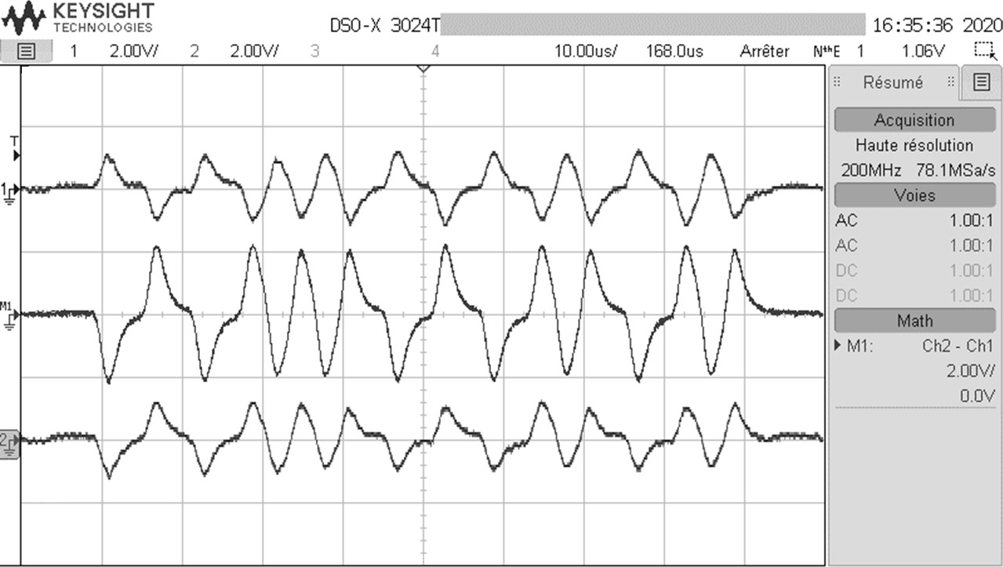

Figure 11 – Oscillogrammes des signaux sur la ligne AS-i

**Q59.** Indiquer sur le document réponses **DR-SP2** à quel signal, *uASi+*, *uASi-* ou *uASi*, correspond chaque trace.

*Le branchement de la masse est supposé déjà réalisé sur une partie à la terre de l’installation.*

**Q60.** Compléter le schéma de branchement correspondant au relevé de ces oscillogrammes sur le document réponses **DR-SP2**.

*Une perturbation extérieure, notée b(t), peut venir s’ajouter sur les signaux uASi+ et uASi-*, *les signaux bruités peuvent s’écrire :*

*uASi+bruité = uASi+ + b(t) uASi-bruité = uASi- + b(t)*

**Q61.** Déterminer l’expression de *uASi* en présence de cette perturbation extérieure.

**Q62.** En déduire l’intérêt d’utiliser une ligne bifilaire en mode différentiel.

**DOCUMENTS RÉPONSES - Sciences Physiques À RENDRE AVEC LA COPIE**

##### Réponse à la question Q49

|  |  |  |  |  |
| --- | --- | --- | --- | --- |
| Fréquence | Manchester | AMI-RZ50 | NRZ | RZ50 |
| 0 Hz |  |  |  |  |
| *fH* |  |  |  |  |

##### Réponses aux questions Q54 et Q55

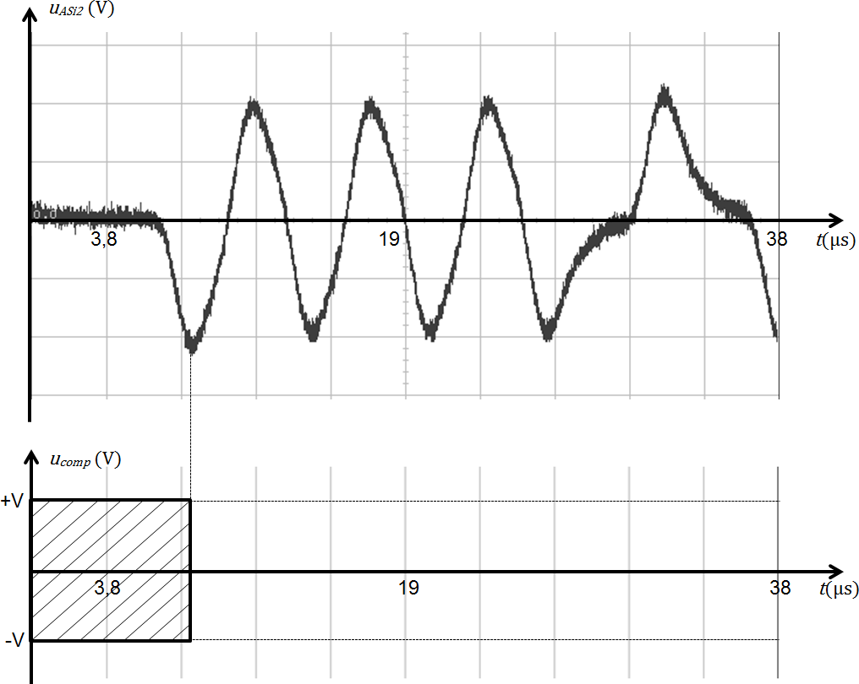

t1

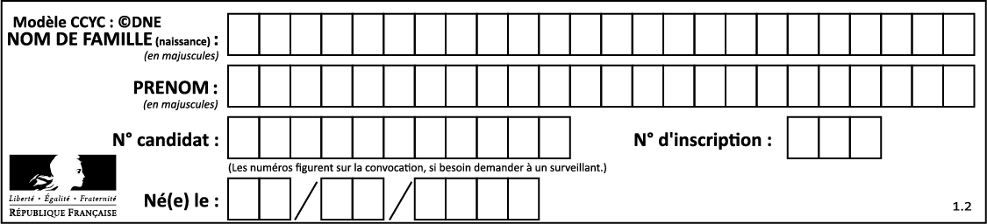

##### Réponse à la question Q57

|  |  |
| --- | --- |
| **Type de filtre** |  |
| **Fréquence de coupure basse *fCB*** à -3 dB |  |
| **Fréquence de coupure haute *fCH*** à -3 dB |  |
| **Gain maximum *Gmax*** |  |

##### Réponses aux questions Q59 et Q60

